Důvodová zpráva

Na základě požadavku vzneseného na zasedání Zastupitelstva Olomouckého kraje konaného dne 26. 04. 2013 je předkládána informace o postupu při naplňování Strategie nakládání s odpady v Olomouckém kraji a tvorbě Integrovaného systému nakládání s komunálním odpadem na území olomouckého kraje.
Rada Olomouckého kraje usnesením č. UR/58/33/2011 ze dne 14. 02. 2011 vzala na vědomí Návrh strategie nakládání s komunálními odpady na území Olomouckého kraje. Dne 25. 02. 2011 bylo s touto strategií seznámeno i ZOK.
ROK také schválila zřízení pracovní skupiny pro naplňování Plánu odpadového hospodářství Olomouckého kraje (dále POH OK). Složení členů skupiny je ze zástupců Olomouckého kraje, Krajského úřadu Olomouckého kraje a zástupců odborníků v oblasti odpadového hospodářství.

- Důvody vedoucí k úvahám o změně nakládání s komunálním odpadem v OK

  - Neplnění indikátorů stanovených pro plnění POH OK. Při každoročním vyhodnocení plnění POH OK nebyly doposud ani jednou splněny indikátory pro nakládání s komunálními odpady a to především z důvodu, že nedochází ke snižování množství komunálního odpadu na skládkách (s výjimkou statutárních měst Olomouce a Prostějova, které uzavřely smlouvy o dodávkách zbytkového komunálního odpadu k energetickému využití v SAKO Brno) a neplnění indikátoru snižování procent ukládání biologicky rozložitelného odpadu na skládkách, tento indikátor se naopak zvyšuje oproti výchozí hodnotě.
  - Primární třídění odpadů u občanů Olomouckého kraje je velmi rozvinuto
a Olomoucký kraj se řadí na přední příčky v hodnocení krajů v ČR. I nadále však třídění zůstává prioritou kraje. Ve směsném komunálním odpadu, ale stále zůstává velké množství odpadů, které pro materiálové využití nejsou vhodné, ale skrývají energetický potenciál.
  - Na území Olomouckého kraje je provozováno 9 skládek na směsný komunální odpad a 3 skládky na nebezpečný odpad (tyto skládky přijímají i komunální
a ostatní odpad). Z dlouhodobého hlediska lze konstatovat, že kapacita skládek při dobudování dalších etap by měla být cca 8 - 10 roků.
  - Skládkování jako způsob konečného odstraňování odpadů bude v budoucnu co nejvíce omezováno a to jak legislativně (ve „starých zemích“ Evropské unie je vesměs skládkování neupravených odpadů zakázáno) tak i ekonomicky. V připravované novele zákona o odpadech jsou navrženy ekonomické nástroje právě k omezení skládkování a k podpoře maximalizace materiálového a energetického využívání komunálních odpadů s ohledem na hierarchii nakládání s odpady.
V současné době je poplatek za uložení komunálního odpadu na skládku ve výši 500 Kč/t. V rámci připravované odpadové legislativy dojde k nárůstu poplatků za ukládání odpadů na skládky. Z dlouhodobého hlediska lze předpokládat také navýšení provozních nákladů. Tato situace bude mít vliv na výrazné zvýšení cen za odstranění odpadu.
- Návrh strategie nakládání s komunálními odpady na území Olomouckého kraje

Strategie je navržena tak, aby plně respektovala podmínky hierarchie nakládání s komunálními odpady dle Směrnice o odpadech EU.
Pokud odpad vznikne:
- primární třídění a materiálové využití vytříděných složek (recyklace),
- jiné využití, např. energetické využití
- součástí tohoto systému jsou i skládky na území kraje pro ukládání dále nevyužitelných odpadů a také pro případné krizové situace.
Z důvodů zajištění ekonomicky a environmentálně přijatelných podmínek je navrženo vybudování Integrovaného systému nakládání s komunálním odpadem na území Olomouckého kraje (dále jen „ISNOOK“). Nositeli tohoto systému budou primárně obce, které jsou dle zákona o odpadech původci a vlastníci komunálních odpadů a mohou se sdružit do místních svazků. Druhým stupněm ISNOOK je sdružení těchto svazků a jednotlivých měst (jako významných původců odpadů – zvláště na úrovni ORP) do celokrajského svazku (společnosti) za předpokládané účasti kraje v koordinační funkci.

Schéma ISNOOK
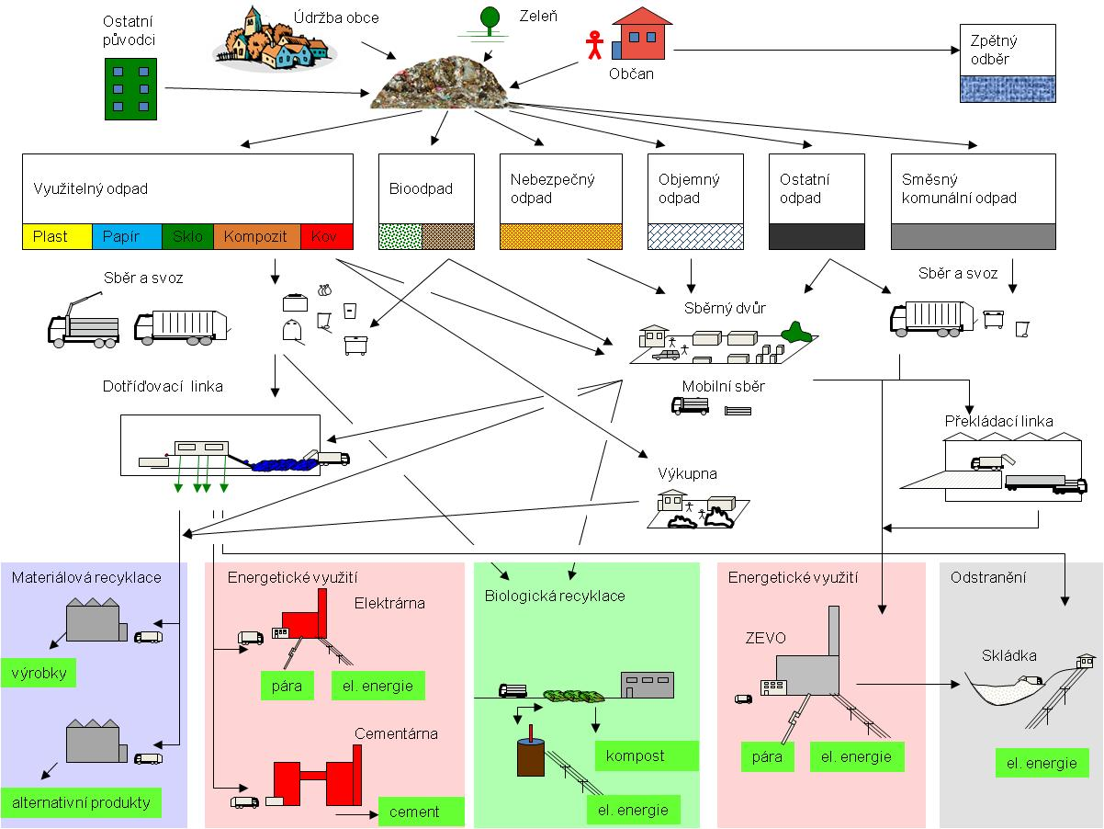

ISNOOK je komplex všech činností nakládání s komunálním odpadem od sběru až po koncové využití. Z hlediska obcí je podstatné mít možnost ovlivnit tok odpadu tak, aby byl směrován na zařízení s nejvýhodnějšími podmínkami pro celý systém
a maximalizoval využití odpadů.
Klíčovými koncovkami ISNOOK by měly být dotřiďovací linky, zařízení na nakládání s bioodpadem, zařízení k energetickému využití odpadů a existující skládky.
Jak je uvedeno výše celý systém musí být napojen na koncová zařízení, viz. schéma ISNOOK, která zajistí naplnění výše uvedených podmínek hierarchie nakládání s odpady. V rámci Olomouckého kraje však neexistuje kapacita pro energetické využití zbytkových komunálních odpadů, které je nedílnou součásti ISNOOK dle hierarchie nakládání s odpady.
Nezbytnou podmínkou koncepčního rozvoje odpadového hospodářství kraje je tedy vytvoření ISNOOK a dobudování chybějící infrastruktury, která by dlouhodobě zajistila dostatečné množství odpadu pro případné vybudování energetického využití odpadů.
Jedná se především o překládací stanice a systém přepravy.

- Aktivity Olomouckého kraje k naplňování strategie pro nakládání s odpady v roce 2011.

Pracovní skupina zřízená usnesením Rady Olomouckého kraje v průběhu roku 2011 jednala pětkrát.
Nejprve byly zformulovány oblasti, na které se ve své činnosti má pracovní skupina soustředit.
Jako hlavní výstup práce skupiny byly stanoveny tyto cíle:

- Informace o Strategii nakládání s odpady v Olomouckém kraji všem zástupcům původců odpadů, to je městům a obcím Olomouckého kraje.
- Dále příprava dokumentu potvrzujícího spolupráci obcí Olomouckého kraje při naplňování této Strategie nakládání s komunálními odpady (Memorandum
o spolupráci).
- Vedení komunikační kampaně s veřejností a neziskovými organizacemi
o naplňování cílů Plánu odpadového hospodářství Olomouckého kraje
a dalším vývoji dle Strategie nakládání s komunálními odpady v Olomouckém kraji.
- Přípravy zadání Studie proveditelnosti.
V polovině roku 2011 byl připraven text Memoranda o spolupráci obcí s rozšířenou působností deklarující vůli těchto subjektů řešit problematiku odpadového hospodářství na území Olomouckého kraje společně. Text Memoranda o spolupráci Olomouckého kraje a obcí Olomouckého kraje schválila Rada Olomouckého kraje svým usnesením č. UR/70/56/2011 dne 30. 08. 2011. Poté byl schválený text Memoranda o spolupráci ihned rozeslán na obce s rozšířenou působností k projednání v zastupitelstvech jednotlivých obcí. Současně probíhala formou seminářů pro starosty obcí informační kampaň o návrhu řešení problémů v odpadovém hospodářství v Olomouckém kraji. Byly uspořádány semináře pro starosty všech obcí v rámci projektu s autorizovanou společností EKOKOM a.s.. Jednotlivé obce s rozšířenou působností projednaly text Memoranda o spolupráci v orgánech obcí během září, října a listopadu 2011. Dne 8. 12. 2011 bylo Memorandum o spolupráci podepsáno a přistoupilo k němu 12 obcí s rozšířenou působností a Sdružení obcí a měst Jesenicka. Byla zahájena komunikační kampaň s veřejností několika tiskovými zprávami v mediích.
V rámci informovanosti obcí jako původců odpadů o energetických zařízeních k využívání odpadů (dále ZEVO) byla uskutečněna v září roku 2011 pro největší původce odpadů v Olomouckém kraji zahraniční poznávací cesta do Spolkové republiky Německo, s cílem seznámit se s Integrovanými systémy nakládání s komunálními odpady a s koncovkou pro dále nevyužitelný odpad v ZEVO. I tato aktivita přispěla ke kladnému postoji zástupců měst při projednávání Memoranda
o spolupráci.
V prosinci se uskutečnilo poslední jednání pracovní skupiny. Cílem jednání bylo připravit podklady pro první zasedání řídícího týmu vzniklého ze signatářů Memoranda o spolupráci. Tímto byla ukončena činnost odborné pracovní skupiny.

- Aktivity Olomouckého kraje k naplňování strategie pro nakládání s odpady v roce 2012.

Cílem pro rok 2012, který stanovil řídící tým, bylo zpracování studie proveditelnosti k vytvoření Integrovaného systému nakládání s komunálním odpadem v Olomouckém kraji včetně možnosti energetického využití zbytkových směsných komunálních odpadů.
V první polovině roku proběhlo výběrové řízení na zpracovatele studie. Byla vybrána firma FITE a.s., Ostrava ve spolupráci s Institutem pro udržitelný rozvoj měst a obcí o.p.s., Praha. Studie byla zpracována s finanční podporou z Ministerstva průmyslu
a obchodu – dotačního programu EFEKT v podzimních měsících roku 2012. Po zapracování řady připomínek byla tato studie proveditelnosti přijata řídícím týmem na lednovém zasedání roku 2013. V září roku 2012 se také uskutečnila pracovní cesta pro členy řídícího týmu do Dolního Rakouska s cílem seznámit se s fungováním spolupráce obcí a spolkové země Dolní Rakousko v oblasti společného řešení nakládání s komunálními odpady. Tato cesta byla pro členy řídícího týmu i vedení Olomouckého kraje velmi přínosná, neboť ukázala všechny výhody společného řešení při využívání odpadů a tento model fungujícího systému byl doporučen členy řídícího týmu pro další postup při vzniku integrovaných systémů, ať již místních nebo celokrajského.

5. Aktivity Olomouckého kraje k naplňování strategie pro nakládání s odpady v roce 2013.

Řídící tým v roce 2013 zasedal dvakrát. Na svém prvním jednání vzal na vědomí zpracovanou studii proveditelnosti k vytvoření Integrovaného systému nakládání
s komunálním odpadem v Olomouckém kraji včetně možnosti energetického využití zbytkových směsných komunálních odpadů a současně souhlasil s jejím zveřejněním na webových stránkách Olomouckého kraje.

Řídící tým stanovil úkoly do poloviny roku:
- Olomoucký kraj zahájí intenzivní komunikační kampaň o tvorbě Integrovaného systému nakládání s komunálními odpady s cílem vstupu všech obcí do společného systému nakládání s odpady na území Olomouckého kraje, cílovou skupinou budou všechny obce Olomouckého kraje.

- Olomoucký kraj vytvoří odborné a personální zázemí při tvorbě systému do doby vzniku společnosti. Určí zaměstnance, jehož náplň práce bude pomoc obcím při řešení problematiky tvorby integrovaného systému nakládání s odpady na území Olomouckého kraje.

Tyto úkoly jsou k dnešnímu dni splněny.

Na dalším jednání se zabýval řídící tým právními možnostmi sdružování obcí, k této problematice proběhla diskuze a členové řídícího týmu se jednomyslně shodli formou usnesení US/1/2013 na preferování dvoustupňové organizační struktury ISNOOK, to je založení místních svazků z obcí jako vlastníků odpadu a tyto svazky a také jednotlivá města na úrovni ORP potom založí krajskou společnost zabývající se pouze materiálně nevyužitelným zbytkovým komunálním odpadem.

Pro místní sdružení je doporučena forma svazků obcí dle zákona o obcích.
O právní formě krajského systému ze svazků obcí a jednotlivých měst na úrovni ORP se bude jednat na dalších jednáních řídícího týmu.

Do konce měsíce května bylo Olomouckým krajem zorganizováno 11 seminářů pro obce k dané problematice. O semináře byl projeven ze strany obcí velký zájem
a aktivně se jich zúčastnilo cca 300 zástupců samospráv obcí Olomouckého kraje. Na seminářích byli zástupci obcí seznámeni se strategií a vývojem odpadového hospodářství, byla jim vysvětlena navrhovaná struktura ISNOOK a byli požádáni
o projednání této problematiky na svých obcích.

V současné době je také Olomoucký kraj a odborní pracovníci krajského úřadu oslovováni např. při konferencích nebo prezentacích potencionálními zájemci
o realizaci ZEVO na území Olomouckého kraje.

Rada Olomouckého kraje usnesení UR/15/37/2013 ze dne 06. 06. 2013:
- doporučuje Zastupitelstvu Olomouckého kraje vzít na vědomí informaci
o postupu při naplňování Strategie nakládání s odpady v Olomouckém kraji
a tvorbě ISNOOK.

